**BỘ GIÁO DỤC VÀ ĐÀO TẠO**

**TRƯỜNG ĐẠI HỌC CÔNG NGHỆ ĐÔNG Á**

**KHOA: CÔNG NGHỆ THÔNG TIN**



**BÀI TẬP LỚN**

**HỌC PHẦN: THIẾT KẾ WEB**

**ĐỀ TÀI SỐ 16. THIẾT KẾ WEBSITE BÁN HÀNG QUẦN ÁO**

|  |  |  |
| --- | --- | --- |
| **Sinh viên thực hiện** | **Lớp** | **Khoá** |
| **Nguyễn Văn Dũng** | **DCCNTT 13.10.7** | **K13** |
| **Vũ Minh Hoàng** | **DCCNTT 13.10.7** | **K13** |
| **Cảnh Chí Hoàng** | **DCCNTT 13.10.7** | **K13** |

**Bắc Ninh, năm 2023**

**BỘ GIÁO DỤC VÀ ĐÀO TẠO**

**TRƯỜNG ĐẠI HỌC CÔNG NGHỆ ĐÔNG Á**

**KHOA: CÔNG NGHỆ THÔNG TIN**

**BÀI TẬP LỚN**

**HỌC PHẦN: THIẾT KẾ WEB**

**Nhóm: 1.**

**ĐỀ TÀI SỐ 16. THIẾT KẾ WEBSITE BÁN HÀNG QUẦN ÁO**

|  |  |  |  |  |
| --- | --- | --- | --- | --- |
| **STT** | **Sinh viên thực hiện** | **MSV** | **Điểm bằng số** | **Điểm bằng chữ** |
| **1** | **Nguyễn Văn Dũng** | **20221145** |  |  |
| **2** | **Vũ Minh Hoàng** | **20221108** |  |  |
| **3** | **Cảnh Chí Hoàng** | **20221308** |  |  |

|  |  |
| --- | --- |
| **CÁN BỘ CHẤM 1**  *(Ký và ghi rõ họ tên)* | **CÁN BỘ CHẤM 2**  *(Ký và ghi rõ họ tên)* |

**Bắc Ninh, năm 2023**

**MỤC LỤC**

Contents

DANH MỤC CÁC TỪ VIẾT TẮT 5

BẢNG PHÂN CÔNG NHIỆM VỤ 6

Mở đầu. 6

Lý do chọn đề tài. 7

Mục tiêu của đề tài. 7

Phạm vi và đối tượng nghiên cứu. 8

Bố cục của đề tài. 9

CHƯƠNG I: TỔNG QUAN VỀ THIẾT KẾ WEB. 11

1.1.Các khái niệm. 11

1.1.1 Khái niệm webpage. 11

1.1.2 Khái niệm website. 13

1.1.3 Khái niệm trình duyệt web. 14

1.1.4 Khái niệm máy chủ web. 14

1.1.5 Khái niệm ngôn ngữ thiết kế website. 15

1.2.Ngôn ngữ thiết kế web service. 28

1.3.Nội dung thiết kế website. 30

CHƯƠNG II. THIẾT KẾ WEBSITE 34

2.1. Thiết kế CSS. 34

2.2. Hàm JS 35

2.3. Thiết kế chi tiết Website. 35

2.3.1. Các thẻ HTML được sử dụng HomePage. 35

2.3.2. Css cho HomePage 36

2.3.3. JS cho HomePage 37

CHƯƠNG III. TRIỂN KHAI CÀI ĐẶT WEBSITE SERVICE. 38

3.1.Chuẩn bị cài đặt. 38

3.1.1 Phần mềm. 38

Giới thiệu phần mềm XAMPP 38

3.1.2 Cấu hình máy chủ. 39

3.2.Cài đặt website 40

3.2.1 Các bước thực hiện. 40

3.2.2 Kết quả 43

KẾT LUẬN 44

TÀI LIỆU THAM KHẢO 45

# DANH MỤC CÁC TỪ VIẾT TẮT

|  |  |  |
| --- | --- | --- |
| STT | Danh mục viết tắt | Giải thích |
|  |  |  |
|  |  |  |

# BẢNG PHÂN CÔNG NHIỆM VỤ

|  |  |  |
| --- | --- | --- |
| **Tên sinh viên** | **Mã sinh viên** | **Công việc** |
| **Nguyễn Văn Dũng** | **20221145** | Viết code, làm word |
| **Vũ Minh Hoàng** | **20221108** | Viết code, cấu hình server |
| **Cảnh Chí Hoàng** | **20221308** | Viết code, tìm ý tưởng |

# Mở đầu.

## Lý do chọn đề tài.

Lý do chọn đề tài "Thiết kế Web Server" là một quyết định có ý nghĩa và nhân văn, và dưới đây là các lý do chi tiết:

1. Nhu cầu ngày càng tăng về mạng và web server: Trong thời đại số hóa, mạng và web server đóng vai trò quan trọng trong đời sống và công việc của chúng ta. Sự phát triển của công nghệ thông tin đã thúc đẩy sự phát triển của các ứng dụng web, dịch vụ trực tuyến, thương mại điện tử và nhiều khía cạnh khác của cuộc sống. Việc thiết kế và quản lý web server đúng cách là cần thiết để đảm bảo hiệu suất, bảo mật và khả năng mở rộng.
2. Tạo ra giá trị cho cộng đồng và doanh nghiệp: Thiết kế một web server hiệu quả có thể giúp cải thiện trải nghiệm của người dùng, tăng cường sự tin tưởng của khách hàng và tạo ra cơ hội kinh doanh. Điều này có ảnh hưởng tích cực đến doanh nghiệp, tổ chức phi lợi nhuận và cộng đồng nói chung.
3. Bảo đảm an toàn thông tin: Một web server đáng tin cậy và bảo mật là quan trọng để bảo vệ thông tin cá nhân, tài khoản người dùng và dữ liệu quan trọng. Thiết kế web server phải đi kèm với các biện pháp bảo mật cụ thể để đảm bảo rằng dữ liệu không bị đánh cắp hoặc bị tấn công từ các nguồn không đáng tin cậy.
4. Phát triển kỹ năng và kiến thức chuyên môn: Nghiên cứu và thiết kế web server là cách tốt để phát triển kỹ năng và kiến thức trong lĩnh vực công nghệ thông tin. Việc này sẽ giúp bạn hiểu rõ về hệ thống mạng, cơ sở dữ liệu, bảo mật và tối ưu hóa hiệu suất.
5. Góp phần vào phát triển công nghệ: Việc nghiên cứu và phát triển các giải pháp web server mới có thể đóng góp vào sự phát triển chung của ngành công nghiệp công nghệ thông tin. Bằng cách tạo ra các giải pháp sáng tạo và hiệu quả, bạn có thể ảnh hưởng đến cách mà các tổ chức và người dùng cuối tương tác với mạng.
6. Tạo dự án ý nghĩa và nhân văn: Thiết kế web server không chỉ là về công nghệ, mà còn về cách nó có thể phục vụ cho mục tiêu nhân văn. Các dự án web server có thể được tạo ra để hỗ trợ tổ chức phi lợi nhuận, các tổ chức từ thiện hoặc để cải thiện truy cập thông tin cho mọi người.

* Như vậy, việc chọn đề tài "Thiết kế Web Server" không chỉ mang ý nghĩa kỹ thuật mà còn đóng góp vào việc phát triển cộng đồng và công nghệ. Nó đòi hỏi kiến thức chuyên môn, sự sáng tạo và trách nhiệm đối với việc quản lý thông tin và tương tác trực tuyến.

## Mục tiêu của đề tài.

Mục tiêu của đề tài "Thiết kế Web Server Bán Hàng" là xây dựng một hệ thống web server đáng tin cậy và hiệu quả để hỗ trợ việc quản lý và bán các trang web. Dưới đây là một phân loại chi tiết về mục tiêu của dự án:

1. Xây dựng một hệ thống web server đa nhiệm: Mục tiêu đầu tiên là phát triển một web server đa nhiệm có khả năng chạy nhiều trang web độc lập trên cùng một hệ thống. Điều này giúp tối ưu hóa sử dụng tài nguyên và giảm chi phí quản lý máy chủ.
2. Tạo giao diện quản lý dễ sử dụng: Phải thiết kế giao diện quản lý thân thiện và dễ sử dụng để quản lý các trang web và tài khoản người dùng. Giao diện nên bao gồm các tính năng quản lý tài khoản, thanh toán, quản lý nội dung, và thống kê hiệu suất.
3. Bảo đảm bảo mật dữ liệu và thanh toán: Mục tiêu này đặc biệt quan trọng. Phải đảm bảo an toàn cho thông tin cá nhân của người dùng và giao dịch thanh toán. Sử dụng các biện pháp bảo mật mạng hiện đại và mã hóa dữ liệu.
4. Tối ưu hóa hiệu suất: Hệ thống web server cần hoạt động một cách hiệu quả và đáng tin cậy. Điều này bao gồm việc tối ưu hóa tốc độ trang web, tải trang nhanh, và khắc phục sự cố kỹ thuật nhanh chóng.
5. Tích hợp cơ chế thanh toán và quản lý khách hàng: Mục tiêu này bao gồm tích hợp các cơ chế thanh toán an toàn và dễ dàng cho việc bán website. Cần xây dựng cơ chế quản lý khách hàng để theo dõi và hỗ trợ họ.
6. Hỗ trợ tạo và quản lý nhiều loại trang web: Hệ thống web server cần hỗ trợ nhiều loại trang web, bao gồm blog, cửa hàng trực tuyến, trang web cá nhân, và nhiều loại khác. Phải có cơ chế tùy chỉnh và mở rộng để đáp ứng nhu cầu đa dạng của khách hàng.
7. Hỗ trợ dịch vụ khách hàng tốt: Tạo cơ hội để khách hàng yêu cầu hỗ trợ và giải quyết vấn đề một cách dễ dàng. Hệ thống nên cung cấp hỗ trợ qua email, chat trực tuyến hoặc điện thoại để đảm bảo sự hài lòng của khách hàng.
8. Tối ưu hóa quy trình làm việc của quản trị viên: Phải đảm bảo quản trị viên có khả năng quản lý trang web một cách dễ dàng và hiệu quả, từ việc tạo mới, cài đặt, đến giám sát và sao lưu.

* Mục tiêu cuối cùng của dự án là tạo ra một hệ thống web server hoàn chỉnh và linh hoạt để hỗ trợ việc quản lý và bán trang web. Đây là một đóng góp quan trọng cho lĩnh vực thiết kế web và kinh doanh trực tuyến, và đồng thời mang lại giá trị cho cộng đồng và người dùng cuối.

## Phạm vi và đối tượng nghiên cứu.

Phạm vi nghiên cứu:

1. Phạm vi Kỹ thuật: Dự án sẽ tập trung vào việc thiết kế, phát triển và triển khai một hệ thống web server hoàn chỉnh để hỗ trợ quản lý và bán các trang web. Phạm vi kỹ thuật bao gồm xác định kiến thức và công nghệ cần thiết để xây dựng web server, bao gồm ngôn ngữ lập trình, cơ sở dữ liệu, hệ thống máy chủ, bảo mật và giao diện người dùng.
2. Phạm vi Chức năng: Hệ thống web server sẽ được phát triển để hỗ trợ nhiều loại trang web, bao gồm blog, cửa hàng trực tuyến, trang web cá nhân và nhiều loại khác. Hệ thống cũng sẽ tích hợp các tính năng quản lý tài khoản, thanh toán, quản lý nội dung, bảo mật, và thống kê hiệu suất.
3. Phạm vi Quản lý và Hỗ trợ Khách hàng: Nghiên cứu sẽ bao gồm việc xây dựng cơ chế quản lý khách hàng, cung cấp hỗ trợ và dịch vụ sau bán hàng cho khách hàng. Phạm vi này sẽ tập trung vào cách hỗ trợ và tương tác với người dùng và khách hàng của dự án.

Đối tượng nghiên cứu:

1. Người phát triển phần mềm: Đối tượng nghiên cứu chính là các nhà phát triển phần mềm và kỹ thuật viên có kiến thức về thiết kế web, mạng máy tính, và công nghệ thông tin. Họ sẽ tham gia vào việc xây dựng hệ thống web server và thực hiện các nhiệm vụ liên quan đến phát triển và triển khai.
2. Quản trị viên hệ thống: Quản trị viên hệ thống sẽ là đối tượng chịu trách nhiệm quản lý và duy trì hệ thống web server sau khi triển khai. Nghiên cứu sẽ tập trung vào cách họ quản lý hệ thống, sao lưu dữ liệu và xử lý sự cố kỹ thuật.
3. Người dùng cuối: Người dùng cuối sẽ là đối tượng tham gia vào việc sử dụng các trang web được quản lý và bán thông qua hệ thống web server. Sự tương tác và trải nghiệm của họ sẽ đóng vai trò quan trọng trong việc đánh giá hiệu suất của hệ thống và cung cấp thông tin phản hồi.
4. Khách hàng và doanh nghiệp: Khách hàng và doanh nghiệp có nhu cầu quản lý và bán trang web sẽ tham gia vào việc sử dụng và đánh giá hệ thống web server. Ý kiến và phản hồi từ họ sẽ giúp cải thiện và tùy chỉnh hệ thống để đáp ứng nhu cầu cụ thể của họ.
5. Cộng đồng lập trình: Cộng đồng lập trình và các nhà phát triển có thể sử dụng mã nguồn mở của dự án hoặc tham gia vào việc phát triển và tối ưu hóa mã nguồn. Đối tượng này sẽ đóng góp vào việc phát triển và cải thiện liên tục của hệ thống web server.

## Bố cục của đề tài.

Bố cục cho đề tài "Thiết kế Web Server Bán Hàng" có thể được tổ chức như sau:

I. Mở đầu

a. Lời nói đầu

b. Lý do chọn đề tài

c. Mục tiêu nghiên cứu

d. Phạm vi và đối tượng nghiên cứu

e. Phương pháp nghiên cứu

II. Kiến thức Cơ sở

a. Các kiến thức về web server

b. Quản lý trang web và bán website

c. Bảo mật thông tin và thanh toán trực tuyến

III. Phân tích và Thiết kế Hệ thống

a. Xác định yêu cầu hệ thống

b. Thiết kế kiến trúc hệ thống

c. Giao diện người dùng

d. Cơ chế quản lý khách hàng và thanh toán

e. Tối ưu hóa hiệu suất

IV. Triển khai và Kiểm thử

a. Phát triển hệ thống web server

b. Triển khai và cấu hình

c. Kiểm tra và thử nghiệm

d. Sửa lỗi và tối ưu hóa

V. Quản lý và Hỗ trợ Khách hàng

a. Quản lý và duy trì hệ thống

b. Hỗ trợ khách hàng và người dùng cuối

c. Thảo luận về việc cải thiện và mở rộng

VI. Kết quả và Phân tích

a. Đánh giá hiệu suất hệ thống

b. Phân tích ý kiến và phản hồi từ người dùng

c. So sánh với các giải pháp tương tự

VII. Tích hợp và Mở rộng Cộng đồng

a. Tích hợp dự án vào cộng đồng mã nguồn mở

b. Mời góp ý và đóng góp từ cộng đồng

c. Kế hoạch mở rộng và phát triển tương lai

VIII. Kết luận

a. Tóm tắt nghiên cứu

b. Đạt được những gì

c. Học hỏi từ dự án

d. Hướng phát triển tiềm năng

IX. Tài liệu tham khảo

X. Phụ lục

a. Mã nguồn mở (nếu có)

b. Hình ảnh và sơ đồ kỹ thuật

c. Thông tin liên hệ và hỗ trợ

# CHƯƠNG I: TỔNG QUAN VỀ THIẾT KẾ WEB.

## 1.1.Các khái niệm.

### 1.1.1 Khái niệm webpage.

Một trang web thường có nhiều trang thông tin, mỗi trang thông tin đó là các webpage. Web page có thể là một chuyên mục, một bài viết hoặc là một trang thông tin bất kỳ. Hiểu một cách đơn giản nhất, webpage chính là một trang con của một website chính.

Khi bạn truy cập vào một trang web bất kỳ thường có các nội dung khác nhau như: trang giới thiệu chung, trang thông tin liên hệ, có các bài viết giới thiệu, chuyên mục các sản phẩm, dịch vụ… mỗi trang nội dung có một đường link riêng biệt, đó chính là một web page.

Trên cùng một website, các webpage khác nhau có thể được trình bày theo màu sắc, bố cục khác nhau, tùy thuộc vào tính chất cũng như nhu cầu sử dụng của mỗi người sẽ một phương thức áp dụng phù hợp.

Nói một cách dễ hiểu, website giống như một ngôi nhà hoàn chỉnh còn các web page là những thành phần cấu thành bao gồm: móng, tường, cửa, nội thất… được kết hợp lại để tạo nên ngôi nhà đó.

**Phân loại webpage.**

Thông thường một website nào cũng có thể được tạo thành từ 3 loại web page dựa trên vị trí của chúng:

1. Trang chủ: Thường là trang đầu tiên mà khách hàng truy cập và nhìn thấy.
2. Các trang trung gian: Các trang trung gian thường là các “cấp độ tiếp theo” của trang chủ. Bạn nên đặt một liên kết trở lại trang chủ từ mỗi trang trung gian này để tiện cho việc truy cập.
3. Trang nội dung: Những trang này thường gồm các thông tin chi tiết về chủ đề và có thể truy cập được từ những trang trung gian. Các trang nội dung cũng có thể gồm một liên kết quay lại trang chủ hoặc các liên kết có liên quan khác.

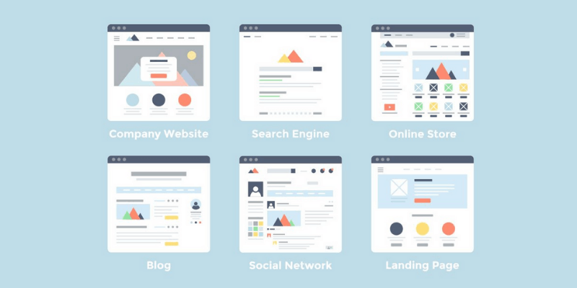

Hình 1.1.1.1. 6 kiểu phân loại webpage.

**Cấu tạo của webpage.**

Webpage được cấu tạo từ HTML và thông qua trình duyệt, các dòng mã HTML sẽ được hiển thị thành văn bản, cấu trúc hay những hình ảnh rõ ràng để hiển thị và người dùng có thể nhìn thấy được.

HTML là ngôn ngữ siêu văn bản có chức năng hỗ trợ các trình duyệt thể hiện được nội dung của web page. Bạn có thể kiểm nghiệm xem các dòng mã HTML đã được phiên dịch chưa bằng cách click chuột phải vào một web page bất kỳ và chọn view resource. Tại đây bạn có thể thấy được các dòng HTML.

Để tránh tình trạng mỗi người một ý, HTML ra đời để thống nhất trong cách viết mã. Người viết cần tuân theo các quy luật của HTML để trình duyệt có thể hiển thị nội dung một cách dễ dàng.

**Chức năng của webpage.**

Web page là một trang web con của website, nó cũng sở hữu những tính năng tương tự như một website nhưng phạm vi nhỏ hơn nhiều.

Webpage đảm nhiệm chức năng hiển thị các thông tin, nội dung khác biệt hoàn toàn với website chính. Mỗi một website bao gồm nhiều webpage khác nhau như: Web page giới thiệu, Web page thông tin liên hệ hoặc các bài viết giới thiệu về các sản phẩm, dịch vụ của một doanh nghiệp nào đó. Mỗi nội dung của webpage sẽ sở hữu một đường link URL riêng biệt.

Có nhiều loại webpage khác nhau như: cart page, blog page, landing page,… Tuỳ thuộc vào từng mục đích sử dụng khác nhau mà quản trị viên sẽ cho ra đời nhiều loại web page để phục vụ mục đích đó.

### 1.1.2 Khái niệm website.

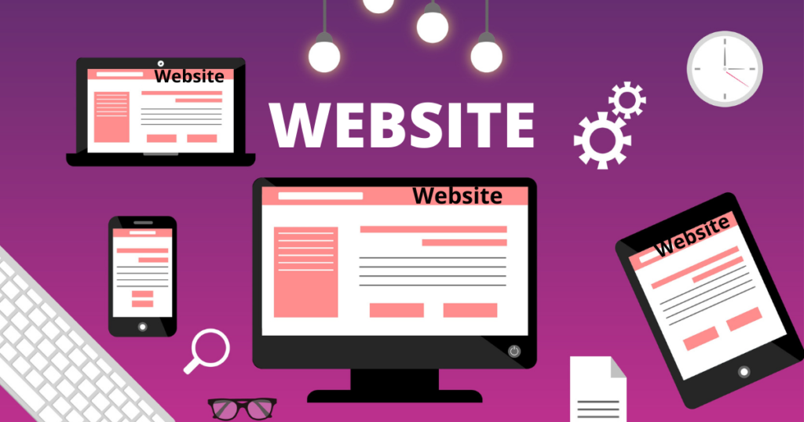

Hình 1.1.2.1. Sự đa dạng của Website.

Website (trang web) là một tập hợp các trang web liên kết với nhau và lưu trữ trên một máy chủ web chung. Mỗi trang web trong tập hợp này chứa thông tin đa dạng, bao gồm văn bản, hình ảnh, âm thanh, video và nhiều yếu tố khác, được trình bày dưới dạng mã nguồn HTML (Hypertext Markup Language). Website thường có một địa chỉ URL (Uniform Resource Locator) duy nhất, giúp người dùng truy cập và duyệt qua nội dung trên internet thông qua trình duyệt web.

Website có thể có nhiều mục đích khác nhau, bao gồm cung cấp thông tin, giới thiệu sản phẩm hoặc dịch vụ, chia sẻ kiến thức, giáo dục, giải trí, kết nối xã hội, mua sắm trực tuyến và nhiều mục tiêu khác. Chúng có tính tương tác khác nhau, từ những trang web tĩnh (chỉ hiển thị thông tin) đến những trang web động (có tích hợp yếu tố tương tác như biểu đồ động hoặc cửa sổ đăng nhập).

Trang web là một phần quan trọng trong cuộc cách mạng số hóa, cho phép cá nhân, doanh nghiệp và tổ chức tạo và quản lý nội dung trực tuyến, kết nối với khách hàng và cộng đồng mạng, và cung cấp thông tin và dịch vụ một cách tiện lợi qua internet.

### 1.1.3 Khái niệm trình duyệt web.

Trình duyệt web (web browser) là một ứng dụng phần mềm hoặc chương trình cho phép người dùng truy cập, duyệt qua, và hiển thị nội dung trên internet. Trình duyệt web hoạt động bằng cách gửi các yêu cầu đến máy chủ web và nhận phản hồi từ máy chủ để hiển thị trang web cho người dùng.

Trình duyệt web có khả năng hiển thị nhiều loại nội dung, bao gồm văn bản, hình ảnh, âm thanh, video, và các phần tử tương tác như biểu đồ động và biểu mẫu. Nó cũng hỗ trợ các tiện ích như lưu trữ lịch sử duyệt web, quản lý dấu trang (bookmark), và bảo mật duyệt web.

Trình duyệt web phổ biến bao gồm Google Chrome, Mozilla Firefox, Microsoft Edge, Apple Safari, và nhiều trình duyệt khác. Chúng cung cấp giao diện đồ họa trực quan để người dùng nhập URL hoặc tìm kiếm, sau đó hiển thị trang web tương ứng. Trình duyệt cũng hỗ trợ các tiện ích mở rộng và tiện ích bổ sung để mở rộng tính năng và tùy chỉnh trải nghiệm duyệt web.

Trình duyệt web là công cụ quan trọng cho việc truy cập internet và thực hiện nhiều hoạt động trực tuyến, bao gồm đọc tin tức, mua sắm trực tuyến, xem video, truy cập mạng xã hội, và nhiều ứng dụng khác.

### 1.1.4 Khái niệm máy chủ web.

Máy chủ web (web server) là một máy tính hoặc phần mềm trên máy tính được thiết lập để lưu trữ, quản lý, và cung cấp các trang web và tài nguyên trên internet. Máy chủ web là trung tâm của hệ thống mạng và là nơi mà các trang web được lưu trữ và từ đó chia sẻ với người dùng trên toàn thế giới thông qua mạng internet.

Máy chủ web hoạt động bằng cách lắng nghe các yêu cầu từ trình duyệt web của người dùng. Khi một người dùng nhập một địa chỉ URL hoặc thực hiện tìm kiếm trên trình duyệt, trình duyệt gửi yêu cầu đến máy chủ web chứa trang web hoặc tài nguyên mà họ muốn truy cập. Máy chủ web sau đó phản hồi bằng cách gửi mã nguồn HTML và các tài nguyên liên quan khác (như hình ảnh, tệp CSS, mã JavaScript) trở lại trình duyệt, cho phép nó hiển thị nội dung trang web trên máy tính của người dùng.

Các máy chủ web hoạt động dựa trên giao thức HTTP (Hypertext Transfer Protocol) hoặc HTTPS (HTTP Secure) để truyền tải dữ liệu giữa trình duyệt và máy chủ web. Giao thức này đảm bảo tính toàn vẹn và bảo mật trong việc truyền tải dữ liệu trên internet.

Máy chủ web có khả năng lưu trữ hàng nghìn hoặc thậm chí hàng triệu trang web và tài nguyên, đồng thời xử lý nhiều yêu cầu từ người dùng cùng lúc. Các ứng dụng máy chủ web phổ biến bao gồm Apache, Nginx, Microsoft Internet Information Services (IIS), và nhiều phần mềm máy chủ web khác. Các công ty, tổ chức và nhà cung cấp dịch vụ internet thường sử dụng máy chủ web để đưa trang web của họ lên mạng và cung cấp dịch vụ trực tuyến cho người dùng.

Máy chủ web đóng vai trò quan trọng trong hệ thống internet, là nền tảng cơ bản cho việc truy cập và chia sẻ thông tin, thương mại điện tử, giáo dục trực tuyến, giải trí và nhiều hoạt động trực tuyến khác.

### 1.1.5 Khái niệm ngôn ngữ thiết kế website.

Ngôn ngữ thiết kế website (website design language) là một tập hợp các nguyên tắc, phong cách, và hướng dẫn được sử dụng để tạo ra giao diện trực tuyến hấp dẫn, trực quan và dễ sử dụng. Nó không chỉ là cách thiết kế trang web một cách thẩm mỹ, mà còn liên quan đến cách trình bày thông tin và tương tác với người dùng. Dưới đây là một mô tả chi tiết và hấp dẫn về khái niệm ngôn ngữ thiết kế website:

**Ngôn ngữ Thiết kế Website: Khi Mỹ Thuật Gặp Kỹ Thuật**

Ngôn ngữ thiết kế website là nền tảng trực quan giúp chúng ta biến ý tưởng và thông tin thành những trang web đầy ấn tượng và tương tác. Đây không chỉ là việc sắp xếp hình ảnh và văn bản một cách ngẫu nhiên; đó là một nghệ thuật có tính chất khoa học đối với việc làm cho một trang web thú vị và dễ sử dụng.

**Yếu tố cơ bản trong ngôn ngữ thiết kế website:**

1. Mã màu: Sử dụng màu sắc một cách thông minh để tạo ra một bản vẽ trực tuyến hài hòa và thú vị. Màu sắc không chỉ là vật liệu trang trí, mà còn gắn liền với tâm trạng, thương hiệu và thông điệp.
2. Giao diện người dùng (UI): Điều này liên quan đến việc sắp xếp các phần tử trên trang web để tạo ra sự dễ sử dụng và trải nghiệm người dùng tốt. Các yếu tố như menu, nút bấm và độ phản hồi người dùng đều quan trọng.
3. Tương tác người dùng (UX): UX liên quan đến cách mọi thứ hoạt động trên trang web, từ quá trình đăng ký đến việc mua hàng và đọc bài viết. Thiết kế phải tạo ra trải nghiệm mượt mà và thân thiện cho người dùng.
4. Thiết kế Responsive: Sự lan truyền của các thiết bị di động nghĩa là trang web cần phải hiển thị một cách hợp lý trên nhiều loại màn hình. Thiết kế phản ánh khả năng này để đảm bảo trải nghiệm đồng nhất trên máy tính, điện thoại và máy tính bảng.
5. Typography: Việc sử dụng phông chữ phù hợp, kích thước và khoảng cách giữa các từ và đoạn văn cũng đóng vai trò quan trọng trong việc làm cho nội dung dễ đọc và hấp dẫn.

**Sức mạnh của ngôn ngữ thiết kế website:**

Ngôn ngữ thiết kế website không chỉ là việc tạo ra sự ấn tượng đầu tiên với người dùng, mà còn là cách để thể hiện thương hiệu, giải thích thông tin phức tạp một cách đơn giản, và thúc đẩy hành động của người dùng. Nó cũng có khả năng thay đổi cảm xúc, từ niềm vui đến sự kích thích hoặc thậm chí là mục tiêu của một trang web.

Ngôn ngữ thiết kế website là ngôn ngữ đan xen giữa nghệ thuật và khoa học, và là một phần không thể thiếu của cuộc cách mạng số hóa, nơi giao tiếp trực tuyến đóng vai trò quan trọng. Nó giúp chúng ta biến ý tưởng thành hiện thực trực tuyến và thúc đẩy sự tiến bộ và sáng tạo trong thế giới số.

**Có nhiều ngôn ngữ lập trình được sử dụng để viết mã nguồn cho website. Dưới đây là một số ngôn ngữ chính và phổ biến để phát triển website:**

1. HTML (Hypertext Markup Language): HTML là ngôn ngữ cơ bản dùng để xây dựng cấu trúc và nội dung của trang web. Nó xác định các phần tử như tiêu đề, đoạn văn bản, hình ảnh, liên kết, và nhiều phần tử khác trên trang web.

Hình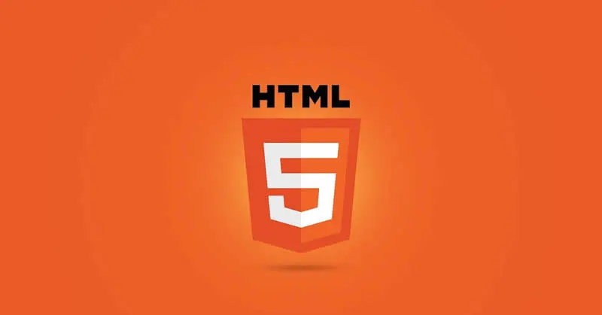 1.1.5.1. Ngôn ngữ lập trình web html.

**Ưu điểm của ngôn ngữ HTML:**

* Dễ học và sử dụng: HTML là một ngôn ngữ lập trình cơ bản, nên rất dễ học và sử dụng, đặc biệt là cho người mới bắt đầu.
* Gần gũi với mọi trình duyệt: HTML được hỗ trợ trên hầu hết các trình duyệt web, điều này đảm bảo tính tương thích rộng rãi trên nhiều nền tảng và thiết bị.
* Khả năng tạo cấu trúc cho trang web: HTML cho phép bạn xây dựng cấu trúc trang web, đặt tiêu đề, thẻ đoạn văn bản, hình ảnh, liên kết và các phần tử khác, giúp hiển thị nội dung một cách cấu trúc.
* Hỗ trợ nội dung đa phương tiện: HTML hỗ trợ nhiều định dạng nội dung đa phương tiện như hình ảnh, video, âm thanh và bản đồ.

**Nhược điểm của ngôn ngữ HTML:**

* Cố định và tĩnh: HTML là một ngôn ngữ tĩnh, nghĩa là nó không thể tạo ra trang web động hoặc tương tác mà không cần sự trợ giúp của ngôn ngữ khác như JavaScript.
* Thiếu tính linh hoạt trong thiết kế: Mặc dù CSS được sử dụng để kiểm soát giao diện trang web, HTML không cung cấp nhiều tính năng linh hoạt trong việc thiết kế.
* Không thể xử lý dữ liệu hoặc logic phức tạp: HTML không phải là một ngôn ngữ lập trình mạnh mẽ, nên nó không thể xử lý logic phức tạp hoặc tương tác với cơ sở dữ liệu trực tiếp. Điều này đòi hỏi sự kết hợp với ngôn ngữ khác như PHP, Python hoặc JavaScript.
* Khả năng bảo mật hạn chế: HTML không thể cung cấp bảo mật cao đối với ứng dụng web, và không thể xử lý các vấn đề bảo mật phức tạp. Bảo mật phụ thuộc vào các giải pháp khác như mã hóa và cơ chế xác thực.
* Khó quản lý trang web lớn: Đối với các trang web lớn với nhiều trang và nội dung, quản lý cấu trúc HTML có thể trở nên phức tạp và khó bảo trì. Điều này đòi hỏi sự kết hợp với hệ thống quản lý nội dung (CMS) hoặc framework.

1. CSS (Cascading Style Sheets): CSS được sử dụng để kiểm soát giao diện và cách mà nội dung HTML được hiển thị. CSS định dạng màu sắc, kích thước, khoảng cách, vị trí và thiết kế tổng thể của trang web.

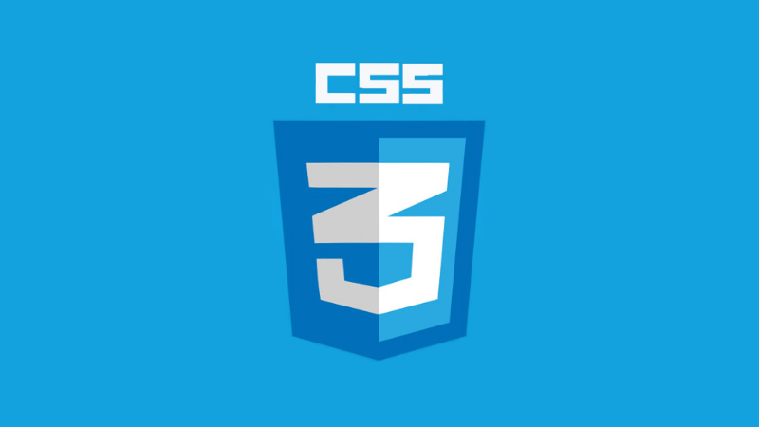

Hình 1.1.5.2. Ngôn ngữ lập trình css.

**Ưu điểm của ngôn ngữ lập trình CSS:**

* Tách biệt nội dung và giao diện: CSS cho phép bạn tách biệt hoàn toàn nội dung (HTML) và giao diện (CSS). Điều này giúp bạn duy trì và cập nhật giao diện một cách dễ dàng mà không cần can thiệp vào mã nguồn HTML.
* Kiểm soát và tùy chỉnh giao diện: CSS cung cấp kiểm soát chi tiết đối với giao diện người dùng. Bạn có thể thay đổi màu sắc, font chữ, khoảng cách, kích thước và nhiều thuộc tính khác để thực hiện thiết kế theo ý muốn.
* Tích hợp dễ dàng: CSS có thể tích hợp vào mọi trang HTML và cả trang web động bằng cách liên kết hoặc nhúng trực tiếp vào mã HTML.
* Hiệu suất tải trang tốt: CSS giúp giảm kích thước tệp và tăng tốc độ tải trang bằng cách loại bỏ mã giao diện trực tiếp từ mã nguồn HTML.
* Responsive design: CSS cho phép bạn tạo các thiết kế phản ánh một cách linh hoạt trên nhiều loại thiết bị và kích thước màn hình khác nhau thông qua kỹ thuật thiết kế đáp ứng (responsive design).

**Nhược điểm của ngôn ngữ lập trình CSS:**

* Cú pháp phức tạp: Cú pháp của CSS có thể trở nên phức tạp, đặc biệt khi bạn xây dựng các giao diện phức tạp. Điều này đòi hỏi kiên nhẫn và sự hiểu biết về cách hoạt động của CSS.
* Khó bảo trì trong các dự án lớn: Trong các dự án lớn, CSS có thể trở nên khó bảo trì do sự phức tạp của mã. Việc sử dụng các quy tắc tổ chức và ghi chú trong mã CSS có thể giúp giảm thiểu vấn đề này.
* Khả năng tương tác hạn chế: CSS không phải là ngôn ngữ lập trình tương tác. Điều này có nghĩa rằng bạn không thể xử lý sự kiện hoặc logic phức tạp bằng CSS mà cần sử dụng JavaScript.
* Khó khắc phục lỗi: Việc xác định và khắc phục lỗi trong CSS có thể khó khăn do thiếu công cụ hỗ trợ khắc phục lỗi mạnh mẽ.

1. JavaScript: JavaScript là một ngôn ngữ lập trình phía máy khách (client-side) mạnh mẽ cho phép tạo các tương tác trên trang web. Nó được sử dụng để thêm tính năng động như kiểm tra dữ liệu nhập, thay đổi nội dung trang mà không cần tải lại trang, và tương tác với máy chủ.

Hình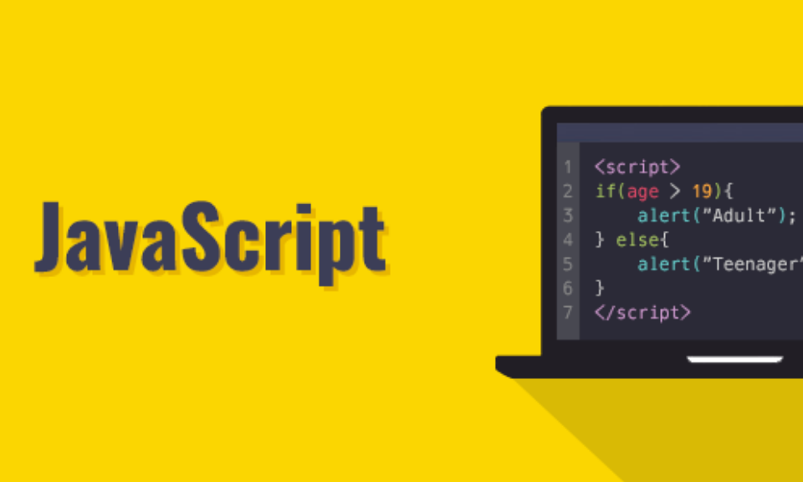 1.1.5.3. Ngôn ngữ lập trình JavaScript.

**Ưu điểm của JavaScript:**

* Dễ học và sử dụng: JavaScript dễ tiếp cận và học, đặc biệt đối với những người mới bắt đầu trong lập trình web.
* Phát triển phía client-side: JavaScript cho phép bạn tạo ra các ứng dụng và tương tác người dùng mà không cần tải lại trang. Điều này cải thiện trải nghiệm người dùng và tốc độ tải trang.
* Có sẵn trong mọi trình duyệt: JavaScript được hỗ trợ rộng rãi trên mọi trình duyệt phổ biến, nên bạn có thể sử dụng nó để phát triển ứng dụng web đa nền tảng.
* Thư viện và framework mạnh mẽ: JavaScript có nhiều thư viện và framework phát triển mạnh mẽ như React, Angular, và Vue.js, giúp bạn xây dựng ứng dụng phức tạp một cách nhanh chóng và hiệu quả.
* Tích hợp với HTML và CSS: JavaScript dễ dàng tích hợp với HTML và CSS, cho phép bạn thao tác giao diện và dữ liệu dễ dàng.

**Nhược điểm của JavaScript:**

* Bảo mật yếu: JavaScript chạy trên trình duyệt người dùng, nên mã nguồn JavaScript có thể bị truy cập và thay đổi bởi người dùng. Điều này đặt ra vấn đề về bảo mật.
* Khả năng gây lỗi: Lỗi JavaScript có thể làm đứng trang web hoặc tạo ra các vấn đề về bảo mật. Việc kiểm tra và sửa lỗi có thể phức tạp.
* Khả năng xung đột: Trong các ứng dụng web lớn, có thể xảy ra xung đột giữa các thư viện và mã JavaScript khác nhau. Điều này có thể dẫn đến các lỗi không rõ ràng và khó xác định.
* Hiệu năng hạn chế: JavaScript thường chạy trên máy tính cá nhân của người dùng, nên hiệu năng có thể bị giới hạn đặc biệt trên các thiết bị có tài nguyên thấp.
* Khả năng gây "callback hell": Trong quá trình xử lý bất đồng bộ, JavaScript có thể dẫn đến tình trạng gọi là "callback hell," khi mã trở nên khó hiểu và quản lý.

1. PHP (Hypertext Preprocessor): PHP là một ngôn ngữ lập trình phía máy chủ (server-side) phổ biến, được sử dụng để tạo các trang web động. Nó có thể tương tác với cơ sở dữ liệu, xử lý biểu mẫu và tạo nội dung động trên trang.

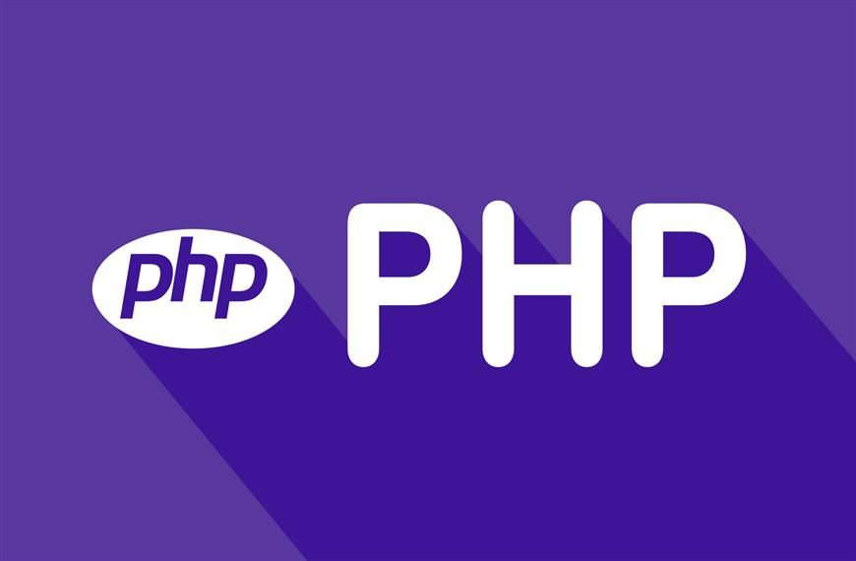

Hình 1.1.5.4. Ngôn ngữ lập trình PHP.

**Ưu điểm của PHP:**

* Dễ học và sử dụng: PHP dễ tiếp cận và học, đặc biệt đối với người mới bắt đầu trong lập trình web. Cú pháp của nó tương tự với C và C++, nên nếu bạn đã quen với các ngôn ngữ này, bạn sẽ dễ dàng nắm bắt PHP.
* Open Source: PHP là một ngôn ngữ mã nguồn mở, điều này có nghĩa là bạn có thể tải và sử dụng nó mà không cần phải trả bất kỳ phí nào. Cộng đồng lập trình PHP rất lớn và hỗ trợ.
* Hỗ trợ rộng rãi: PHP được hỗ trợ trên hầu hết các máy chủ web và hệ thống quản lý cơ sở dữ liệu (DBMS) như MySQL, PostgreSQL, và nhiều hệ thống quản lý cơ sở dữ liệu khác.
* Tích hợp dễ dàng: PHP có khả năng tích hợp dễ dàng với HTML và cung cấp một loạt các hàm để tạo và xử lý HTML. Điều này giúp bạn tạo ra các trang web động.
* Xử lý biểu đồ và hình ảnh: PHP hỗ trợ xử lý hình ảnh và biểu đồ một cách hiệu quả thông qua các thư viện như GD và ImageMagick.

**Nhược điểm của PHP:**

* Hiệu năng thấp: PHP thường có hiệu năng thấp hơn so với các ngôn ngữ khác như Node.js hoặc Go. Tuy nhiên, sự cải thiện trong PHP 7 đã giúp nâng cao hiệu năng.
* Bảo mật yếu: PHP thường bị đánh giá là có lỗ hổng bảo mật nhiều, đặc biệt nếu không được viết đúng cách. Việc bảo mật ứng dụng PHP đòi hỏi sự quan tâm đặc biệt.
* Khó quản lý mã lớn: Trong các ứng dụng lớn, PHP có thể dẫn đến mã không rõ ràng và khó quản lý, đặc biệt nếu không có một cấu trúc dự án tốt.
* Thiếu tích hợp tốt với các ứng dụng giao diện người dùng (frontend): PHP thường được sử dụng cho phần back-end, trong khi để phát triển các ứng dụng giao diện người dùng hiện đại, bạn thường phải sử dụng thêm JavaScript và các framework front-end.
* Khoa học và kỹ thuật: PHP thường không được xem là một ngôn ngữ khoa học và kỹ thuật vì nó thiên về việc xây dựng các ứng dụng web thay vì giải quyết các vấn đề toán học hoặc khoa học máy tính.

1. Python: Python có thể được sử dụng để phát triển trang web phía máy chủ bằng sử dụng các framework như Django hoặc Flask. Python cung cấp cú pháp dễ đọc và nhiều thư viện hỗ trợ.

Hình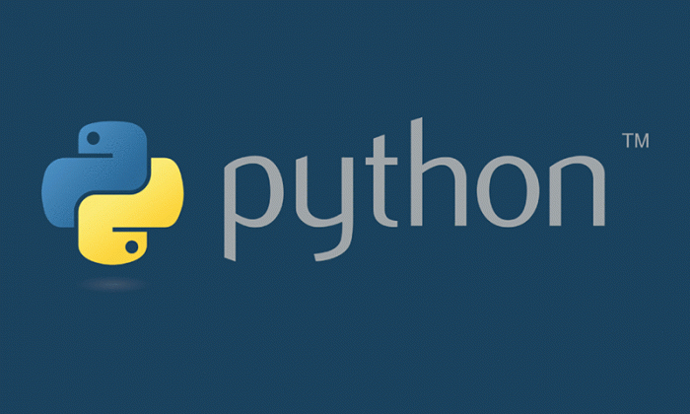 1.1.5.5. Ngôn ngữ lập trình Python.

**Ưu điểm của Python trong lập trình web:**

* Dễ học và đọc: Python có cú pháp rất đơn giản và dễ đọc, giúp người lập trình tập trung vào logic của ứng dụng thay vì lo lắng về cú pháp phức tạp.
* Cộng đồng lớn và hỗ trợ mạnh mẽ: Python có một cộng đồng lập trình viên lớn và nhiều tài liệu hữu ích. Có nhiều framework web và thư viện hữu ích như Django, Flask, và Pyramid giúp bạn phát triển ứng dụng web một cách hiệu quả.
* Khả năng tích hợp tốt: Python dễ dàng tích hợp với nhiều hệ thống và dịch vụ bên ngoài thông qua API và thư viện.
* Độ bảo mật cao: Python có nhiều công cụ và thư viện để giúp xây dựng các ứng dụng web an toàn.
* Hệ sinh thái AI và Machine Learning: Python là một trong những ngôn ngữ phổ biến nhất cho phát triển ứng dụng AI và Machine Learning. Điều này làm cho nó trở thành sự lựa chọn tốt nếu bạn muốn tích hợp trí tuệ nhân tạo vào ứng dụng web của mình.

**Nhược điểm của Python trong lập trình web:**

* Hiệu năng thấp: Python thường có hiệu năng thấp hơn so với các ngôn ngữ như C++ hoặc Go. Điều này có thể tạo ra vấn đề với các ứng dụng yêu cầu xử lý lớn hoặc thời gian thực.
* Gia tốc đầu tư và tài nguyên: Python có thể đòi hỏi nhiều tài nguyên hơn so với các ngôn ngữ như PHP. Điều này có thể làm cho việc lưu trữ và chạy các ứng dụng Python đắt đỏ hơn.
* Hạn chế trong việc xử lý nhiều kết nối đồng thời: Python thường không được sử dụng cho ứng dụng đòi hỏi xử lý nhiều kết nối đồng thời như các ứng dụng real-time. Điều này là do Python có Global Interpreter Lock (GIL) giới hạn việc thực thi đồng thời của mã.
* Không phải là lựa chọn chính thống cho việc phát triển web: Mặc dù có sự hiện diện mạnh mẽ trong lĩnh vực phát triển web, Python không phải là ngôn ngữ phía máy chủ web chính thống giống như PHP, Ruby hoặc Node.js.

1. Ruby: Ruby thường được sử dụng trong phát triển web thông qua framework như Ruby on Rails. Ruby được biết đến với cú pháp đẹp và sự tập trung vào việc làm cho phát triển web nhanh chóng.

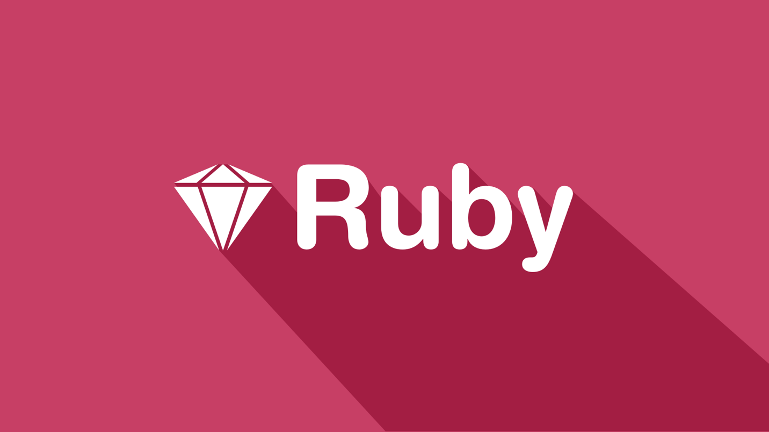

Hình 1.1.5.6. Ngôn ngữ lập trình Ruby.

**Ưu điểm của Ruby trong lập trình web:**

* Ruby on Rails (RoR): Rails là một framework phát triển web mạnh mẽ và có cộng đồng lớn. Nó tạo điều kiện thuận lợi cho việc phát triển ứng dụng web nhanh chóng và hiệu quả với cú pháp rất ngắn gọn. Rails cũng tuân theo nguyên tắc "Convention over Configuration" (CoC) và "Don't Repeat Yourself" (DRY), giúp giảm thiểu việc viết lại mã và giúp dự án dễ bảo trì.
* Cộng đồng mạnh mẽ: Ruby có một cộng đồng đam mê và hỗ trợ lớn, với nhiều tài liệu và thư viện mở cho việc phát triển web.
* Ngôn ngữ dễ đọc và thân thiện với lập trình viên: Ruby có cú pháp dễ đọc và viết, giúp lập trình viên tập trung vào logic của ứng dụng thay vì phải lo lắng về cú pháp phức tạp.
* Tích hợp tốt với cơ sở dữ liệu: Ruby on Rails hỗ trợ nhiều hệ quản trị cơ sở dữ liệu và có các thư viện giúp tương tác với chúng một cách dễ dàng.
* Tích hợp dễ dàng với các dịch vụ bên ngoài: Ruby có thư viện và công cụ giúp tích hợp với các dịch vụ và API bên ngoài một cách dễ dàng.

**Nhược điểm của Ruby trong lập trình web:**

* Hiệu năng: Ruby có hiệu năng tương đối thấp so với một số ngôn ngữ lập trình khác như Go hoặc C++. Điều này có thể là một vấn đề cho các ứng dụng đòi hỏi hiệu suất cao hoặc xử lý lượng dữ liệu lớn.
* Cảm xúc phụ thuộc vào cộng đồng và tài liệu: Mặc dù Ruby có cộng đồng lớn và nhiều tài liệu, sự phát triển của ngôn ngữ và framework Rails có thể phụ thuộc vào sự ủng hộ của cộng đồng. Một số dự án có thể gặp khó khăn nếu không có đủ tài liệu và hỗ trợ.
* Yêu cầu hosting đặc biệt: Hosting Ruby on Rails có thể đòi hỏi một môi trường hosting đặc biệt và tương đối phức tạp so với một số ngôn ngữ lập trình khác.
* Không phải là lựa chọn chính thống cho mọi loại dự án: Ruby thường được sử dụng cho các ứng dụng web nhỏ đến trung bình hoặc các dự án khởi đầu nhanh chóng. Tuy nhiên, nó có thể không phải là lựa chọn tốt cho các ứng dụng với hiệu suất cực đỉnh hoặc yêu cầu đặc biệt.

1. 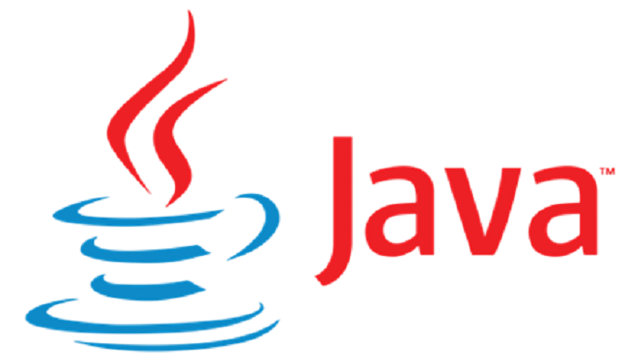Java: Java thường được sử dụng để phát triển ứng dụng web phức tạp, đặc biệt là các hệ thống doanh nghiệp. Java có thể được sử dụng trong phát triển web phía máy chủ qua các framework như Spring.

Hình 1.1.5.7. Ngôn ngữ lập trình Java.

**Ưu điểm của Java trong lập trình web:**

* Khả năng mở rộng và độ tin cậy: Java là một ngôn ngữ lập trình rất đáng tin cậy và thích hợp cho các ứng dụng doanh nghiệp lớn. Nó hỗ trợ kiến thức về đối tượng và cung cấp cơ chế mở rộng tốt cho việc xây dựng và duy trì các hệ thống phức tạp.
* Đa nền tảng: Ứng dụng Java có thể chạy trên nhiều nền tảng khác nhau mà không cần sửa mã nguồn gốc, nhờ vào sự hỗ trợ của Java Virtual Machine (JVM).
* Bảo mật cao: Java có nhiều tính năng bảo mật tích hợp, và nó được sử dụng rộng rãi trong các ứng dụng yêu cầu bảo mật cao như các dự án ngân hàng hoặc y tế.
* Cộng đồng lớn và nhiều thư viện: Java có một cộng đồng đông đảo và rất nhiều thư viện và framework giúp phát triển ứng dụng web nhanh chóng.
* Tích hợp tốt với cơ sở dữ liệu: Java hỗ trợ nhiều hệ quản trị cơ sở dữ liệu, và có các thư viện mạnh mẽ giúp tương tác với cơ sở dữ liệu.

**Nhược điểm của Java trong lập trình web:**

* Tốc độ phát triển chậm: Việc phát triển ứng dụng bằng Java thường đòi hỏi nhiều thời gian hơn so với một số ngôn ngữ lập trình khác, do đòi hỏi nhiều mã nguồn và cấu hình.
* Khó sử dụng cho các dự án nhỏ: Java có thể quá phức tạp cho các dự án nhỏ hoặc ứng dụng đơn giản, khi mà việc sử dụng các ngôn ngữ khác có thể nhanh chóng hơn.
* Yêu cầu nguồn tài chính cao: Quản lý và triển khai ứng dụng Java đòi hỏi nguồn tài chính đáng kể cho việc thuê các chuyên gia Java và môi trường hosting phù hợp.
* Khó khắc phục sự cố: Việc tìm kiếm và sửa lỗi trong mã Java có thể đòi hỏi nhiều thời gian và kiên nhẫn.

1. C#: C# thường được sử dụng cho phát triển ứng dụng web trên nền tảng .NET Framework hoặc .NET Core.

Hình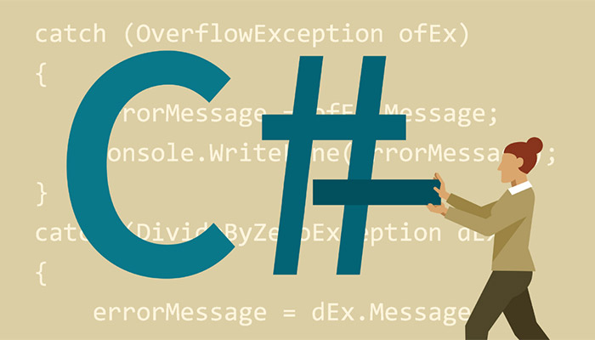 1.1.5.8. Ngôn ngữ lập trình C#.

**Ưu điểm của C# trong lập trình web:**

* Hỗ trợ mạnh mẽ từ Microsoft: C# được phát triển và hỗ trợ bởi Microsoft, điều này đảm bảo tính ổn định và sự phát triển liên tục của ngôn ngữ và các framework liên quan.
* Tích hợp tốt với .NET Framework và .NET Core: C# là ngôn ngữ chính thức của .NET Framework và .NET Core, cung cấp môi trường phát triển mạnh mẽ cho việc xây dựng các ứng dụng web.
* Đa nền tảng: Với sự ra mắt của .NET Core, bạn có thể phát triển ứng dụng C# chạy trên nhiều nền tảng, bao gồm Windows, Linux và macOS.
* Bảo mật cao: .NET Framework có tích hợp các tính năng bảo mật mạnh mẽ, giúp bảo vệ ứng dụng web khỏi các mối đe dọa bảo mật.
* Tích hợp dễ dàng với các dịch vụ Microsoft: C# có thể tích hợp tốt với các dịch vụ của Microsoft như Azure, SQL Server, và Active Directory, giúp bạn xây dựng ứng dụng dựa trên hạ tầng đám mây một cách dễ dàng.

**Nhược điểm của C# trong lập trình web:**

* Giới hạn trong việc lựa chọn hệ thống quản lý cơ sở dữ liệu: Mặc dù C# hỗ trợ nhiều hệ thống quản lý cơ sở dữ liệu, nhưng bạn có thể gặp khó khăn khi muốn sử dụng một hệ thống không được hỗ trợ mạnh mẽ bởi Microsoft.
* Giới hạn trong cộng đồng và thư viện nguồn mở: So với một số ngôn ngữ lập trình khác như JavaScript hoặc Python, C# có một cộng đồng và số lượng thư viện nguồn mở nhỏ hơn, điều này có thể ảnh hưởng đến tốc độ phát triển và việc giải quyết sự cố.
* Phải sử dụng công cụ và môi trường phát triển Microsoft: Để phát triển ứng dụng C#, bạn cần sử dụng các công cụ và môi trường phát triển của Microsoft, như Visual Studio. Điều này có thể tạo ra sự phụ thuộc vào công ty này.

1. SQL (Structured Query Language): SQL không phải là một ngôn ngữ lập trình, mà là một ngôn ngữ truy vấn cơ sở dữ liệu. Nó được sử dụng để tương tác với cơ sở dữ liệu, lưu trữ dữ liệu và trích xuất thông tin cần thiết cho trang web.

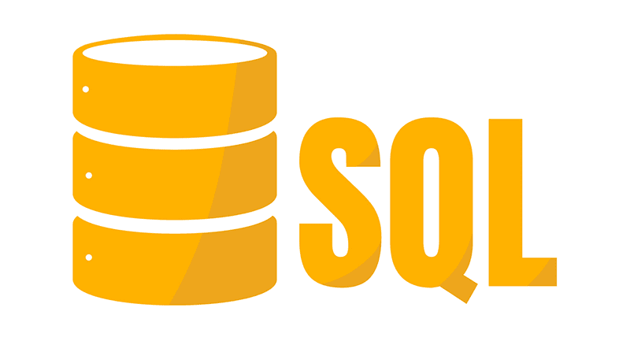

Hình 1.1.5.9. Ngôn ngữ lập trình SQL.

**Ưu điểm của SQL trong lập trình web:**

* Mạnh mẽ trong truy vấn dữ liệu: SQL cho phép bạn thực hiện các truy vấn mạnh mẽ để lấy, cập nhật, xóa và thêm dữ liệu từ cơ sở dữ liệu. Điều này làm cho việc truy xuất và quản lý dữ liệu trở nên hiệu quả.
* Tích hợp với hầu hết hệ quản lý cơ sở dữ liệu (DBMS): SQL là một ngôn ngữ tiêu chuẩn, được hỗ trợ bởi hầu hết các hệ quản lý cơ sở dữ liệu phổ biến như MySQL, PostgreSQL, Microsoft SQL Server, Oracle, và nhiều hệ thống khác. Điều này giúp bạn có sự linh hoạt trong việc chuyển đổi giữa các hệ DBMS.
* An toàn dữ liệu: SQL có tích hợp các tính năng bảo mật mạnh mẽ, cho phép bạn kiểm soát quyền truy cập dữ liệu, giúp bảo vệ thông tin quan trọng khỏi việc truy cập trái phép.
* Tối ưu hóa hiệu suất: Các truy vấn SQL có thể được tối ưu hóa để cải thiện hiệu suất của cơ sở dữ liệu, đặc biệt là trong việc xử lý hàng ngàn yêu cầu từ các người dùng truy cập cùng lúc.

**Nhược điểm của SQL trong lập trình web:**

* Ngôn ngữ khá phức tạp: SQL có thể khá phức tạp đối với người mới học, và việc viết các truy vấn phức tạp có thể đòi hỏi thời gian và kiến thức sâu rộng về cơ sở dữ liệu.
* Không phù hợp cho xử lý logic phía máy chủ: SQL được sử dụng chủ yếu cho việc truy cập và quản lý dữ liệu, không phải là một ngôn ngữ chính thức để xây dựng logic phía máy chủ trong ứng dụng web. Điều này đôi khi yêu cầu bạn phải kết hợp SQL với ngôn ngữ lập trình khác.
* Không có khả năng xây dựng giao diện người dùng: SQL tập trung vào quản lý dữ liệu, nhưng không có khả năng xây dựng giao diện người dùng. Bạn cần sử dụng ngôn ngữ lập trình phía máy chủ hoặc phía máy khách (như HTML, JavaScript, hoặc các framework) để xây dựng giao diện trang web.
* Các ngôn ngữ này thường được sử dụng cùng nhau để phát triển một ứng dụng web đầy đủ chức năng. Trong các ứng dụng web hiện đại, thường có sự kết hợp giữa HTML, CSS và JavaScript cho phía máy khách, cùng với PHP, Python, Ruby, Java hoặc C# cho phía máy chủ.

## 1.2.Ngôn ngữ thiết kế web service.

* Front-end Frameworks:

Dùng một số framework front-end như React, Angular, hoặc Vue.js để xây dựng giao diện người dùng trực quan và tương tác. Chúng giúp bạn quản lý và hiển thị dữ liệu một cách hiệu quả.

* Back-end JavaScript:

Sử dụng Node.js là một nền tảng phía máy chủ cho ứng dụng của bạn. Bạn có thể sử dụng Express.js, Nest.js, hoặc hơn nữa để xây dựng web service phía máy chủ bằng JavaScript.

* Tối ưu hóa Hiệu Năng:

Tối ưu hóa mã JavaScript và CSS để cải thiện hiệu suất trang web của bạn. Sử dụng các công cụ như Webpack hoặc Gulp để tối ưu hóa và nén mã.

* Kiểm Tra và Debug:

Sử dụng công cụ kiểm tra và debug như DevTools trong trình duyệt để theo dõi lỗi và cải thiện ứng dụng của bạn.

* Sử dụng HTML, CSS, và JavaScript để xây dựng web service có thể là một quá trình thú vị và thách thức. Hãy sáng tạo và chắc chắn rằng bạn hiểu rõ yêu cầu của dự án và lựa chọn công nghệ phù hợp để đảm bảo thành công.



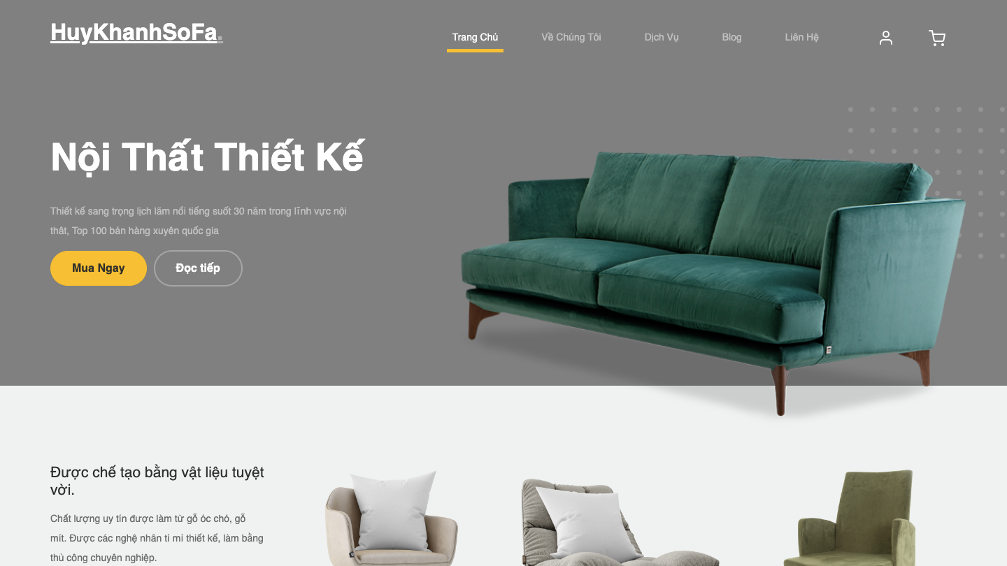

## 1.3.Nội dung thiết kế website.

Xác định được yêu cầu và mục tiêu của chủ đề xây dựng website service dưới đây là một số chi tiết về các nội dung cần thiết khi thiết kế một trang web dịch vụ:

1. **Xác định Mục tiêu và Đối tượng Khách hàng:**

* Trước hết, bạn cần xác định mục tiêu cụ thể của trang web dịch vụ. Điều này có thể bao gồm việc cung cấp thông tin, bán sản phẩm hoặc dịch vụ, thu thập thông tin khách hàng, xây dựng danh mục khách hàng, và nhiều mục tiêu khác.
* Xác định đối tượng mà bạn muốn phục vụ. Điều này sẽ giúp bạn tạo nội dung và giao diện phù hợp để thu hút và giữ chân khách hàng mục tiêu.

1. **Thiết kế Giao diện Người dùng (UI):**

* Hãy tạo một giao diện thân thiện với người dùng, dễ sử dụng và thẩm mỹ. Sử dụng các yếu tố thiết kế như màu sắc, hình ảnh, font chữ, và đồ họa để tạo trải nghiệm hấp dẫn cho người dùng.
* Đảm bảo tích hợp thiết kế đáp ứng (responsive design) để trang web hoạt động tốt trên các thiết bị khác nhau, bao gồm điện thoại di động, máy tính bảng và máy tính.

1. **Nội dung Hấp dẫn:**

* Tạo nội dung chất lượng về dịch vụ hoặc sản phẩm của bạn. Nội dung bao gồm văn bản, hình ảnh, video, và tài liệu liên quan.
* Đảm bảo rằng nội dung giải thích rõ ràng giá trị mà dịch vụ của bạn mang lại cho khách hàng. Sử dụng câu chuyện và ví dụ để minh họa.

1. **Đăng ký và Đăng nhập:**

* Cung cấp tùy chọn đăng ký để cho phép người dùng tạo tài khoản cá nhân.
* Đảm bảo rằng quy trình đăng nhập là đơn giản và bảo mật.

1. **Chức năng Tìm kiếm:**

* Tích hợp chức năng tìm kiếm để người dùng dễ dàng tìm kiếm thông tin hoặc sản phẩm/dịch vụ cụ thể trên trang web.

1. **Thanh toán và Giao dịch:**

* Nếu trang web của bạn liên quan đến bán hàng, cung cấp một quy trình thanh toán an toàn và tiện lợi cho khách hàng mua sản phẩm hoặc dịch vụ trực tuyến.

1. **Liên lạc và Hỗ trợ:**

* Cung cấp phương tiện liên lạc dễ tiếp cận, bao gồm biểu mẫu liên hệ, chat trực tuyến, hoặc số điện thoại hỗ trợ.
* Xác định thời gian phản hồi và cách giải quyết yêu cầu hỗ trợ của khách hàng.

1. **Đánh giá và Đánh giá:**

* Cho phép người dùng đánh giá và viết nhận xét về sản phẩm hoặc dịch vụ của bạn. Điều này có thể giúp xây dựng sự tin tưởng từ khách hàng tiềm năng.

1. **Tối ưu hóa cho Công cụ Tìm kiếm (SEO):**

* Đảm bảo rằng trang web của bạn tối ưu hóa cho các công cụ tìm kiếm để cải thiện khả năng xuất hiện trên các trang kết quả tìm kiếm.

1. **Tuân thủ Bảo mật và Quyền riêng tư:**

* Bảo vệ thông tin cá nhân của khách hàng và tuân thủ các quy định về bảo mật dữ liệu, bao gồm GDPR hoặc CCPA nếu áp dụng.

1. **Thử nghiệm và Tối ưu hóa:**

* Liên tục kiểm tra và tối ưu hóa trang web dựa trên phản hồi của người dùng và dữ liệu hoạt động. Sử dụng công cụ phân tích web để theo dõi hành vi của người dùng.

1. **Phản hồi Người dùng:**

* Tạo cơ hội cho người dùng gửi phản hồi và ý kiến để cải thiện trải nghiệm của họ trên trang web.

1. **Dự trữ và Sao lưu:**

* Đảm bảo rằng trang web của bạn có các biện pháp dự phòng và sao lưu để đảm bảo hoạt động liên tục và khôi phục dữ liệu trong trường hợp cố gắng tấn công hoặc lỗi hệ thống.
* Tương tác Xã hội:
* Kết nối trang web với các tài khoản mạng xã hội để tạo cơ hội chia sẻ và tương tác với khách hàng trên các nền tảng xã hội.

1. **Giới thiệu về Công Ty và Đội Ngũ:**

* Đưa ra thông tin về công ty của bạn và đội ngũ làm việc để xây dựng lòng tin từ khách hàng. Bao gồm lịch sử, sứ mệnh, và giá trị cốt lõi của công ty.

1. **Chăm sóc Khách hàng:**

* Cung cấp thông tin về cách liên hệ và hỗ trợ khách hàng, bao gồm câu hỏi thường gặp (FAQ) và hướng dẫn sử dụng sản phẩm/dịch vụ.

1. **Phân tích Dữ liệu:**

* Sử dụng công cụ phân tích web để theo dõi hoạt động của người dùng trên trang web và tối ưu hóa nó dựa trên dữ liệu này. Xem xét các chỉ số như tỷ lệ chuyển đổi, thời gian trên trang, và hành vi người dùng.

1. **Tốc độ và Hiệu suất:**

* Đảm bảo rằng trang web tải nhanh và hoạt động mượt để tạo trải nghiệm tích cực cho người dùng. Sử dụng các công cụ kiểm tra tốc độ và tối ưu hóa để cải thiện hiệu suất.

1. **Phiên bản Di động:**

* Đảm bảo rằng trang web của bạn tương thích và hoạt động trên các thiết bị di động. Xác định các yếu tố cụ thể để tối ưu hóa trải nghiệm di động.

1. **Bảo trì và Cập nhật:**

* Duy trì trang web bằng cách cập nhật nội dung, sửa lỗi và bảo trì các tính năng. Định kỳ kiểm tra các liên kết hỏng, nội dung lỗi, và các vấn đề bảo mật. Cập nhật nội dung mới và cải thiện trang web dựa trên phản hồi của người dùng.
* Nhớ rằng quá trình thiết kế trang web là một quá trình liên tục và phải tuân thủ các nguyên tắc thiết kế web tốt như sự đơn giản, tính thẩm mỹ, và tối ưu hóa trải nghiệm người dùng.

# CHƯƠNG II. THIẾT KẾ WEBSITE

## 2.1. Thiết kế CSS.

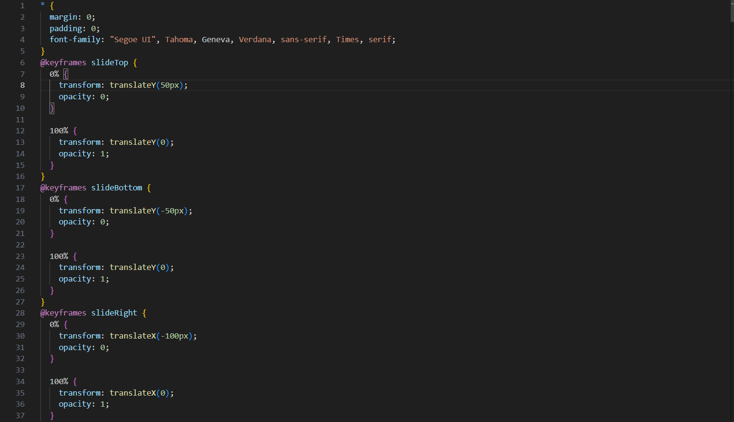

1. Sử dụng padding:0 và margin:0 để reset trang web về mặc định
2. Sử dụng keyframe để set các animation cho trang web
3. Sử dụng các thành phần như padding, margin để tùy chỉnh vị trí cho các elements trong trang web
4. Sử dụng border, border radius để chỉnh đường viền cho các elements
5. Sử dụng cấu trúc phân chia layout flexbox để phân chia bố cục trang web
6. Sử dụng width và height để tùy chỉnh chiều cao và chiều rộng của từng element
7. Sử dụng các thuộc tính về text như text-align, text-decoration, text-transform để tùy chỉnh về kiểu chữ
8. Sử dụng các thuộc tính như background, background-color để tùy chỉnh hiển thị nền cho từng element
9. Sử dụng position để tùy chỉnh kiểu vị trí của từng element
10. Sử dụng display để tùy chỉnh kiểu hiển thị
11. Sử dụng color để tùy chỉnh mã màu cho các phần tử

## 2.2. Hàm JS

Hình 2.2.1.1. Source code Javascript website TommyShop.

## 2.3. Thiết kế chi tiết Website.

### 2.3.1. Các thẻ HTML được sử dụng HomePage.

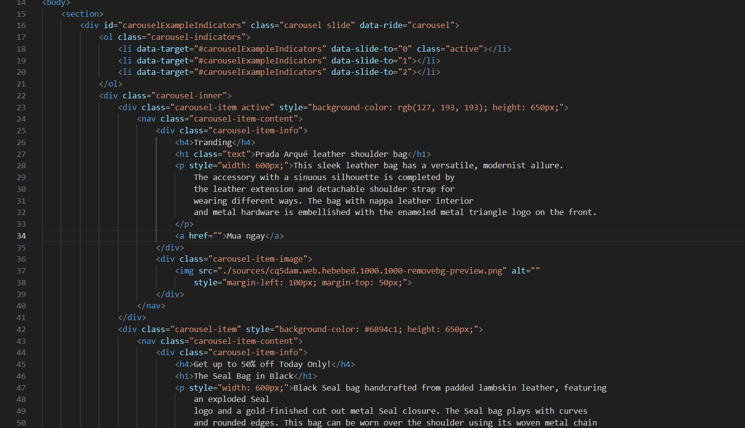

* Bao gồm các thẻ như div, nav, hx, p, img, ol, li, section…

1. Thẻ div dùng để tạo một khối cho thành phần của trang web
2. Thẻ hx dùng để hiển thị các tiêu đề
3. Thẻ p dùng để hiển thị đoạn văn bản
4. Thẻ img dùng để hiển thị một dữ liệu dạng ảnh
5. Thẻ ol, li để hiện thị 1 dãy dữ liệu có thứ tự

### 2.3.2. Css cho HomePage

### 2.3.3. JS cho HomePage

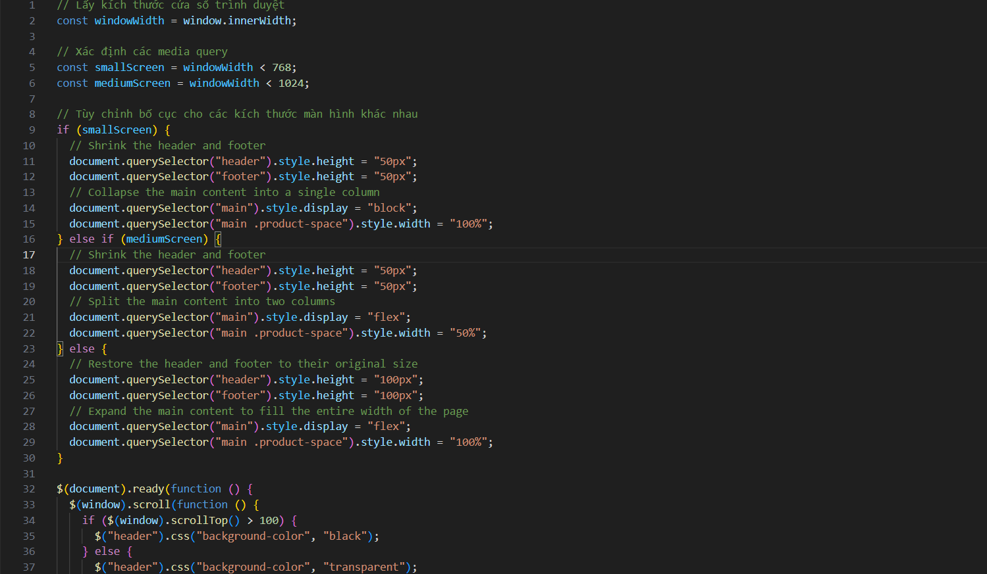

# CHƯƠNG III. TRIỂN KHAI CÀI ĐẶT WEBSITE SERVICE.

## 3.1.Chuẩn bị cài đặt.

### 3.1.1 Phần mềm.

## Giới thiệu phần mềm XAMPP

**XAMPP** là một bộ phần mềm mã nguồn mở, miễn phí và dễ sử dụng, giúp bạn cài đặt và thiết lập môi trường máy chủ web (web server) hoàn chỉnh trên máy tính cá nhân của bạn. Nó bao gồm các thành phần chính sau:

* **Apache:** Máy chủ web phổ biến nhất hiện nay.
* **MySQL:** Hệ quản trị cơ sở dữ liệu (database) được sử dụng rộng rãi.
* **PHP:** Ngôn ngữ lập trình web được sử dụng để tạo các trang web động.
* **Perl:** Ngôn ngữ lập trình đa năng được sử dụng cho nhiều mục đích khác nhau.

Ngoài ra, XAMPP còn tích hợp một số công cụ khác như phpMyAdmin (công cụ quản trị MySQL), FileZilla (phần mềm FTP) và Mercury Mail (máy chủ email).

**Ưu điểm của XAMPP:**

* **Miễn phí và mã nguồn mở:** Bạn có thể sử dụng XAMPP miễn phí cho bất kỳ mục đích nào.
* **Dễ sử dụng:** XAMPP có giao diện đơn giản và dễ sử dụng, ngay cả đối với người mới bắt đầu.
* **Cài đặt nhanh chóng:** XAMPP có thể được cài đặt nhanh chóng và dễ dàng trên Windows, macOS và Linux.
* **Hỗ trợ nhiều ngôn ngữ:** XAMPP hỗ trợ nhiều ngôn ngữ khác nhau, bao gồm tiếng Việt.
* **Hoạt động ổn định:** XAMPP là phần mềm ổn định và được sử dụng rộng rãi bởi các nhà phát triển web.

**Nhược điểm của XAMPP:**

* **Không phù hợp cho môi trường sản xuất:** XAMPP không được thiết kế cho môi trường sản xuất.
* **Tính năng hạn chế:** XAMPP không có nhiều tính năng như các phần mềm máy chủ web chuyên nghiệp khác.

**Ứng dụng của XAMPP:**

* **Phát triển web:** XAMPP được sử dụng để phát triển các trang web PHP và MySQL.
* **Thử nghiệm phần mềm:** XAMPP có thể được sử dụng để thử nghiệm phần mềm trước khi triển khai trên môi trường sản xuất.
* **Giáo dục:** XAMPP được sử dụng trong các trường học và cơ sở đào tạo để dạy học về lập trình web và quản trị hệ thống.

### 3.1.2 Cấu hình máy chủ.

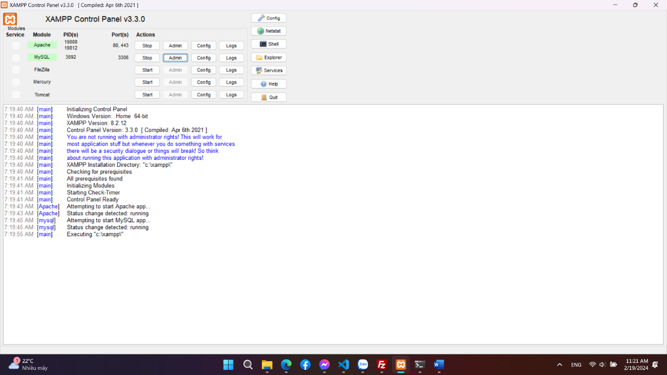

## 3.2.Cài đặt website

### 3.2.1 Các bước thực hiện.

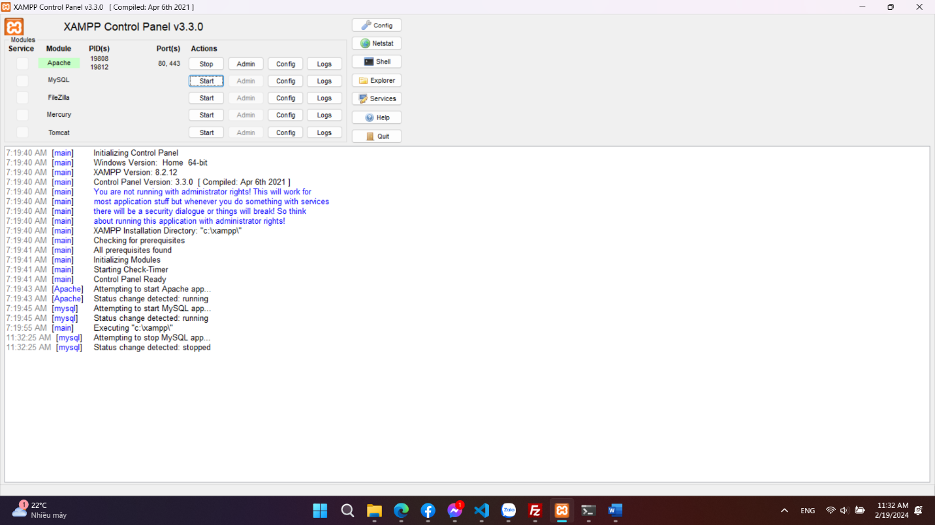

Bước 1: Bật Apache để tạo localhost

Bước 2: Ấn vào Explorer

Bước 3: Thêm source code vào folder htdocs với cấu trúc file index được đưa ra ở vùng lớn nhất

Bước 4: vào trình duyệt và nhập đường dẫn URL là: localhost

### 3.2.2 Kết quả

# KẾT LUẬN

Trong suốt khoảng thời gian chúng tôi đã dành cho môn học lập trình web, chúng tôi đã học được rất nhiều điều quý báu về cách tạo ra các trang web và ứng dụng web chất lượng cao. Không chỉ có kiến thức kỹ thuật mà chúng tôi đã tích luỹ, mà còn có sự hiểu biết về sự quan trọng của tương tác người dùng, trải nghiệm người dùng, và thiết kế tương tác.

Một trong những điểm đáng chú ý của môn học này là việc chúng tôi đã học cách làm việc với các ngôn ngữ lập trình web chính như HTML, CSS và JavaScript. Chúng tôi đã biết cách tạo ra giao diện web bắt mắt và tương tác với người dùng thông qua mã nguồn, đồng thời hiểu rõ về cách tối ưu hóa hiệu suất của trang web để cung cấp trải nghiệm người dùng mượt mà và nhanh chóng.

Hơn nữa, môn học này đã đặt ra một cơ hội tuyệt vời để phát triển khả năng làm việc nhóm và giải quyết vấn đề. Chúng tôi đã học cách làm việc cùng nhau trong các dự án phức tạp, phối hợp và chia sẻ kiến thức để đạt được mục tiêu chung. Chúng tôi đã trải qua quá trình giải quyết các vấn đề kỹ thuật phức tạp và xây dựng ứng dụng web thực tế, từ đó học được nhiều trong quá trình xử lý sự cố và sửa lỗi.

Không chỉ vậy, môn học lập trình web đã đánh thức sự sáng tạo của chúng tôi. Chúng tôi đã học cách tạo ra các dự án web cá nhân và tùy chỉnh chúng theo ý tưởng của mình, từ đó thấy được tiềm năng không giới hạn của việc làm việc trong lĩnh vực này.

Cuối cùng, môn học này đã mở ra một cửa để tìm hiểu thêm về các công nghệ mới trong lĩnh vực lập trình web và khám phá sự phát triển không ngừng của nó. Chúng tôi hiện đã sẵn sàng để theo đuổi sự nghiệp trong lĩnh vực này và đóng góp vào cuộc cách mạng số hóa của thế giới.

Tóm lại, môn học lập trình web đã là một hành trình học tập thú vị và đầy tri thức. Chúng tôi sẽ luôn nhớ những kiến thức và kỹ năng mà chúng tôi đã tích luỹ trong suốt khoảng thời gian này và sẽ sử dụng chúng để thúc đẩy sự phát triển của bản thân và xã hội. Chúng tôi tin rằng lập trình web không chỉ là một môn học, mà còn là một cuộc phiêu lưu hấp dẫn và không ngừng khám phá.

Chúng tôi xin gửi lời cảm ơn chân thành đến giảng viên và bạn bè đã đồng hành cùng chúng tôi trong hành trình này. Chúng tôi tin rằng kiến thức và kỹ năng chúng tôi đã tích luỹ sẽ là nền tảng mạnh mẽ để xây dựng tương lai sáng sủa và đầy triển vọng trong lĩnh vực lập trình web.

# TÀI LIỆU THAM KHẢO

* Chat GPT
* Youtube